paso 1 descargar eh instalar python

paso 2 editar los codigos para cambiar la ip por la ip del atacante

Para ejecutar el server.py se pasa la ip del atacante y el puerto 9999

En el archivo client.py cambiar la ip por la IP del atacante unicamente la IP

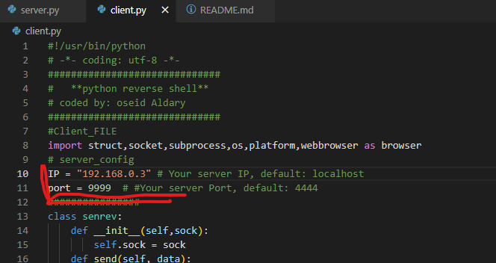

El archivo server.py se queda por defecto

paso 3 correr en local los archivos y comprobar su funcionamiento



paso 4 instalar pyinstaller (pip install pyinstaller)



paso 5 ejecutar (pyinstaller client.py)

paso 6 copiar el client.exe de la carpeta build generada

paso 7 pasar el .exe a la carpeta donde esta el video y el archivo

paso 8 utilizar winrar para generar el troyano

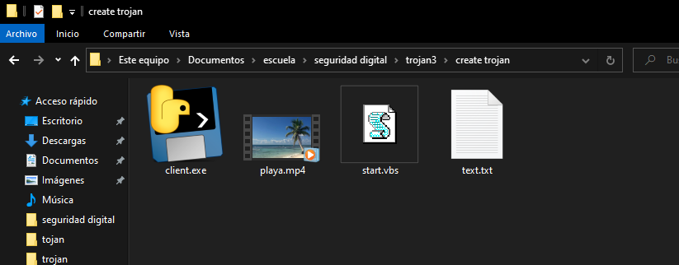

Paso 1 tener todos los archivos en la carpeta

Paso 2 generar el archivo auto extraíble con los 3 archivos

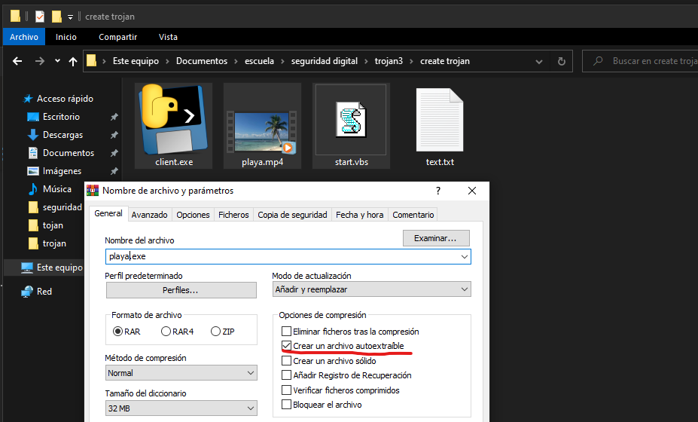

paso 3 ir a avanzado y dar en la opcion de auto extraible

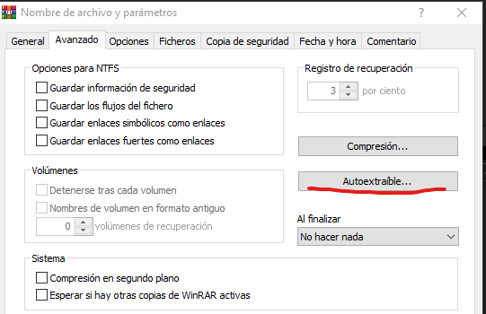

Paso 4 ir a instalacion y colocar lo siguiente

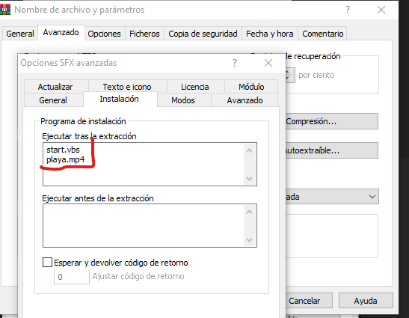

Paso 5 colocar las siguientes opciones en modo

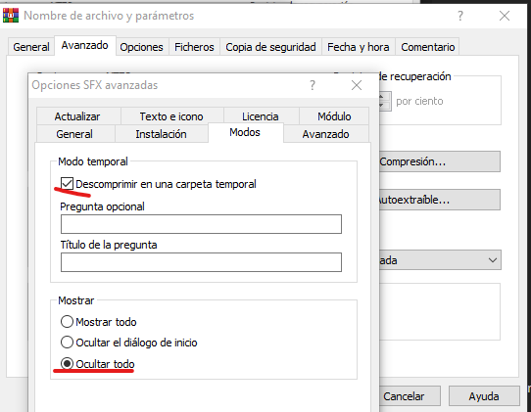

Paso 6 colocar lo siguiente en acanzado

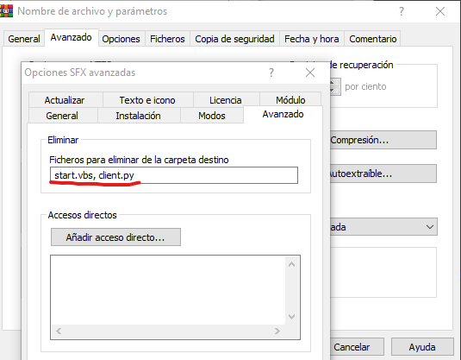

Paso 7 seleccionar icono descargado

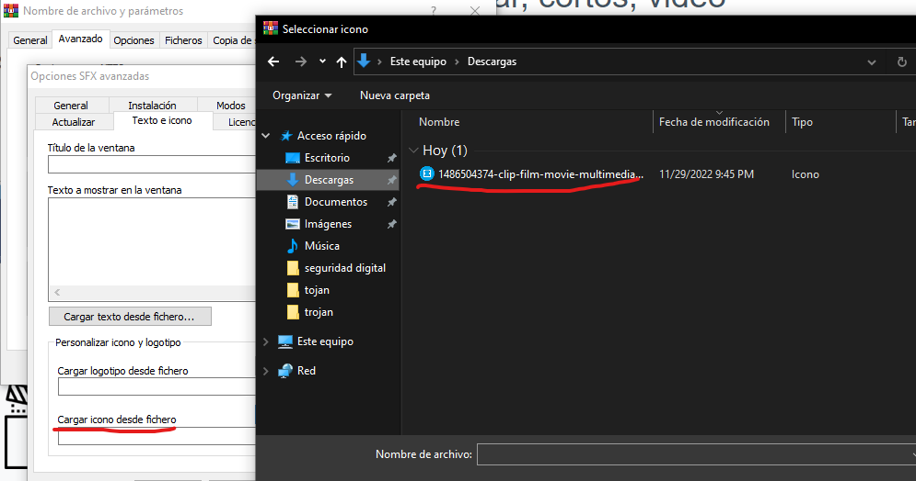

Paso 10 listo ya esta el .exe

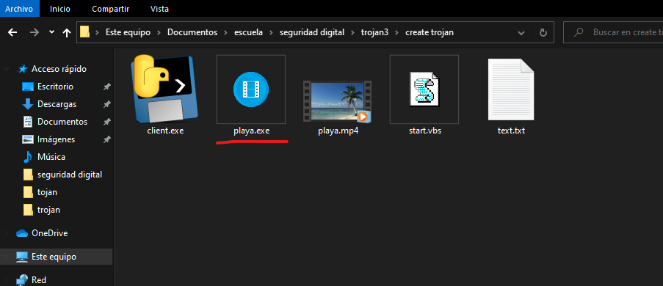

paso 9 pasar el troyano a una segunda maquina

paso 10 ejecutar en la maquina atacante el server.py, y ejecutar el exe dentro de la maquina victima

paso 11 descargar un archivo de la maquina victima a la maquina atacante

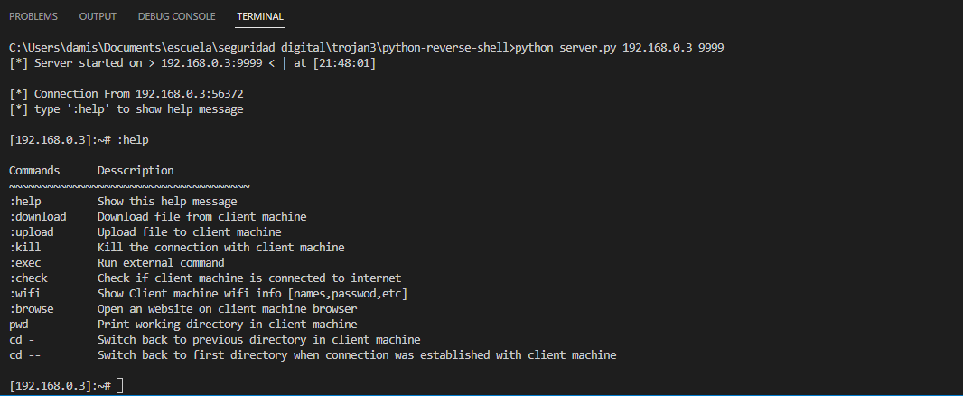Con el comando :help nos mostrara las opciones especiales de la revers shel

Nos dirigimos hacia cualquier directorio de forma normal en terminal y con el comando :download (nombre del archivo) podemos descargar el archivo que deseamos

